****今日动态

2024.3.25 星期一 天气 晴

**今日主题：美丽的春天**

1. **来园情况**

出勤：今天3位小朋友请假。

1. **集体活动《语言：春雨的颜色》**

《春雨的颜色》是一首富有童趣的诗歌。诗歌通过小鸟和春雨的对话，描绘出了春天万物复苏的景象。诗歌中“春雨是……色的，你们瞧！春雨落在……上，……”的句式通俗易懂，有助于启发幼儿发现春天里大自然的变化。

张奕涵、王若鑫、王秋瑶、蒋翊晗、杨易、李璟睿、谌睿、张悦威、小朋友能够感受散文的意境美，能根据已有句式和情境，进行简单的想象与创编。谭沁、徐佳伊、徐筱晞、李慕妍、郑书韵、胡奕可、阴少帅、徐诺、刘锦宥、黄梓宸、吴文欣、魏锦宸小朋友也能在理解散文的基础上感受春天的生机，大胆表达对春天的热爱之情。宗韫玉、申晓文、章昕媛、王诺婉、徐梓赫、许诺言、周艺天、王楷博、小朋友也要专心倾听，大胆举手表达想法哦！

**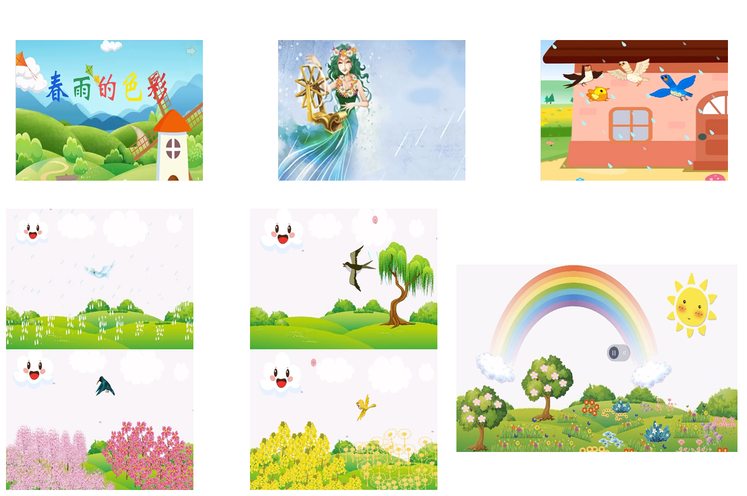**

**三、区域游戏**

|  |  |
| --- | --- |
| **IMG_4535** | **IMG_4537** |
| **两面观察一下，开始拼搭吧。** | **想一想试一试，美丽的花园就能完成喽** |
| **IMG_4538** | **IMG_4541** |
| **搭建的时候要小心一些，要不然很容易倒塌哦。** | **快看，我们的蘑菇长大啦。** |
| **IMG_4536** | **IMG_4540** |
| **小手捏一捏，可以制造出美丽的花朵哦** | **七巧板变出了一只小牛呢** |

****

**四、生活活动**

**午餐情况**：中午吃的是烩三鲜、西蓝花炒胡萝卜、红豆饭。

今天蒋翊晗、谭沁、宗韫玉、王诺婉、许诺言等小朋友速度有点慢哦，继续加油！

**六、温馨提示**

1.天气变化无常，请及时关注幼儿身体情况并告知班级老师！